CÔNG NGHỆ 9. (TUẦN 11)

Bài 7: Thực Hành: Lắp Mạch Điện Đèn Ống Huỳnh Quang

(CÁC EM GHI BÀI NHỮNG DÒNG IN ĐẬM)

I. Dụng cụ, vật liệu và thiết bị
- Dụng cụ: Kìm điện, Kìm tuốt dây, Dao nhỏ, Tua vít, Khoan điện (hoặc khoan tay), Bút thử điện, Thước kẻ, Bút chì.
- Vật liệu và thiết bị: Bóng đèn ống huỳnh quang, Tắc te, Chấn lưu, Máng đèn, Công tắc 2 cực, Cầu chì, Bảng điện, Dây dẫn, Băng cách điện, Giấy ráp.

II. Nội dung và trình tự thực hành
1. Vẽ sơ đồ lắp đặt
a. Tìm hiểu sơ đồ nguyên lí mạch điện huỳnh quang
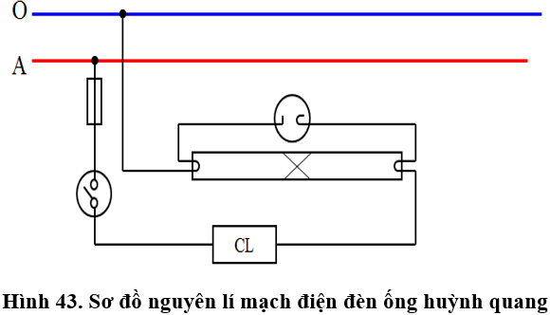
Mạch điện gồm 5 phần tử chính:
STT | Tên gọi | Chức năng
1 | Cầu chì | Là thiết bị bảo vệ đối với hiện tượng ngắn mạch.
2 | Công tắc | Dùng để đóng hoặc cắt nguồn điện với mạch điện.
3 | Chấn lưu | Tạo sự tăng thế lúc ban đầu để đèn làm việc và giới hạn dòng điện qua đèn khi đèn quá sáng.
4 | Tắc te | Tự động nối mạch khi điện áp cao ở hai điện cực và ngắt mạch khi điện áp giảm, mồi đèn sáng lúc ban đầu.
5 | Bóng đèn | Là nơi phát ra ánh sáng.
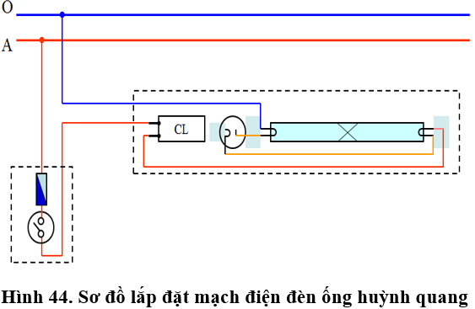
b. Vẽ sơ đồ lắp đặt mạch điện

2. Lập bảng dự trù dụng cụ, vật liệu và thiết bị
STT | Tên dụng cụ, vật liệu và thiết bị | Số lượng | Yêu cầu kĩ thuật
1 | Kìm điện | 1 | Có cách điện
2 | Kìm tuốt dây | 1 | Có cách điện
3 | Tua vít | 1 | Có cách điện
4 | Khoan tay | 1
5 | Bút thử điện | 1 | 500V
6 | Bộ bóng đèn huỳnh quang | 1 | 220V-20W
7 | Bảng điện | 1 | 200 x 150
8 | Cầu chì | 1 | 5A - 250
9 | Công tắc | 1 | 5A - 250
10 | Dây dẫn | 3 mét | M(2x24/0.18mm)
3. Lắp đặt mạch điện đèn ống huỳnh quang
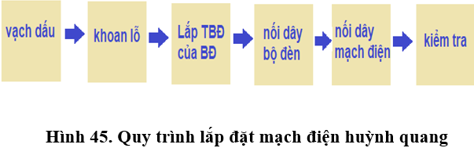
Qui trình lắp đặt mạch điện đèn ống huỳnh quang gồm 6 bước:
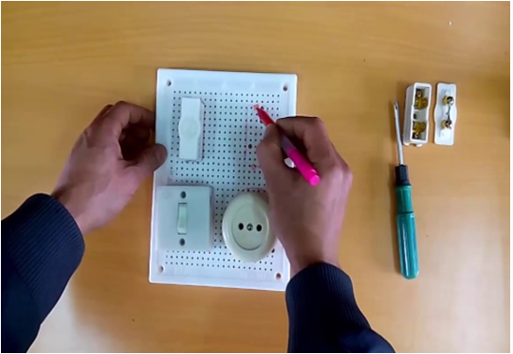
• Bước 1. Vạch dấu
◦ Vạch vị trí lắp đặt các thiết bị đèn.
◦ Vạch dấu đường đi dây và vị trí lắp đặt bộ đèn ống huỳnh quang.
• Bước 2. Khoan lỗ
◦ Khoan lỗ bắt vít.
◦ Khoan lỗ luồn dây.
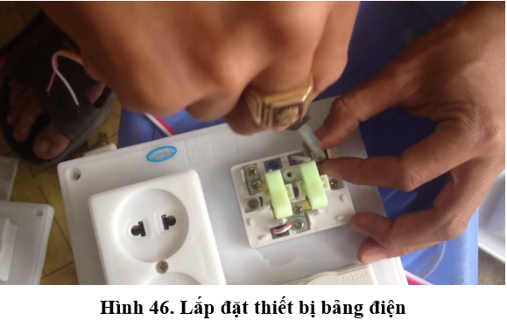
• Bước 3. Lắp thiết bị điện của bảng điện
◦ Nối dây các thiết bị đóng cắt, bảo vệ trên bảng điện.
◦ Lắp đặt các thiết bị điện vào bảng điện.

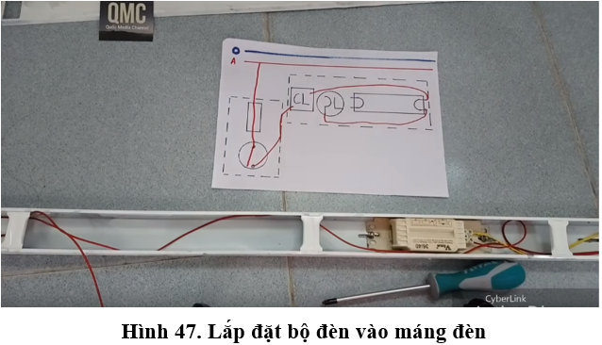
• Bước 4. Nối dây bộ đèn ống huỳnh quang
◦ Nối dây dẫn của bộ đèn ống huỳnh quang theo sơ đồ lắp đặt.
◦ Lắp đặt các phần tử của bộ đèn vào máng đèn.

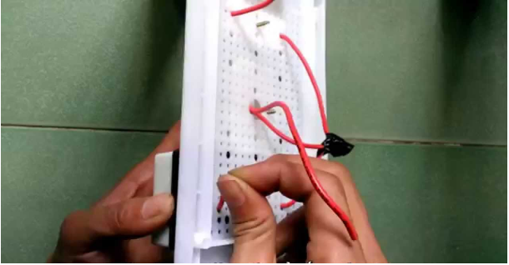
• Bước 5. Nối dây mạch điện
◦ Đi dây từ bảng điện ra đèn.

Bước 6. Kiểm tra
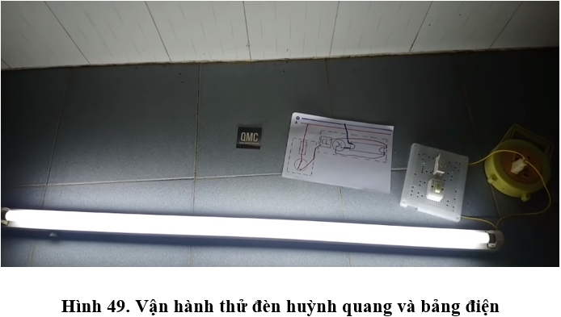
◦ Kiểm tra sản phẩm đạt các tiêu chuẩn.
▪ Lắp đặt đúng theo sơ đồ.
▪ Chắc chắn,các mối nối an toàn điện, chắc và đẹp Nối mạch điện vào nguồn điện và cho vận hành thử.

CÂU HỎI CỦNG CỐ

Câu 1: Trên bảng điện thường lắp những thiết bị nào?
A. Thiết bị đóng cắt
B. Thiết bị bảo vệ
C. Thiết bị lấy điện của mạng điện
D. Cả 3 đáp án trên
Câu 2: Mạng điện trong nhà thường có mấy loại bảng điện?
A. 2
B. 3
C. 4
D. 5
Câu 3: Mạng điện trong nhà có bảng điện:
A. Bảng điện chính
B. Bảng điện nhánh
C. Cả A và B đều đúng
D. Cả A và B đều sai
Câu 4: Trên bảng điện có những phần tử nào?
A. Cầu chì
B. Ổ cắm
C. Công tắc
D. Cả 3 đáp án trên
Câu 5: Vẽ sơ đồ lắp đặt mạch điện bảng điện tiến hành theo mấy bước?
A. 3
B. 4
C. 5
D. 6
Câu 6: Hãy cho biết “Xác định vị trí bảng điện, bóng đèn” thuộc bước thứ mấy?
A. 1
B. 2
C. 3
D. 4
Câu 7: Theo em, phương pháp lắp đặt dây dẫn là:
A. Lắp đặt nổi
B. Lắp đặt chìm
C. Đáp án A hoặc B
D. Phương pháp khác
Câu 8: Lắp đặt mạch bảng điện tiến hành theo mấy bước?
A. 3
B. 4
C. 5
D. 6
Câu 9: Bước “Vạch dấu” thuộc bước thứ mấy trong quy trình lắp đặt mạch bảng điện?
A. 1
B. 2
C. 3
D. 4
Câu 10: Kiểm tra bảng điện theo yêu cầu nào?
A. Lắp đặt thiết bị và đi dây theo đúng sơ đồ mạch điện
B. Các mối nối chắc chắn
C. Bố trí thiết bị gọn, đẹp
D. Cả 3 đáp án trên

Hết.

